**Борщевик: меры предосторожности и первая помощь**

В токсикологическое отделение НИИ скорой помощи им. Н. В. Склифосовского ДЗМ поступили пострадавшие с ожогами в результате контакта с борщевиком.

Стремительное разрастание этого опасного растения стало настоящим бедствием для России. Заросли борщевика сейчас можно встретить не только за пределами города, но и в городских парках.  
Необходимо знать, что в соке борщевика содержатся токсичные вещества (фуранокумарины), которые резко повышают чувствительность кожи к УФ- излучению. При попадании сока на кожу, которая впоследствии подвергается контакту с солнечными лучами, возникают фотохимические дерматиты (ожоги). Они появляются не сразу, а через несколько часов (дней). Само прикосновение к растению безболезненно.

**После контакта с соком борщевика необходимо принять следующие меры:**

1. Немедленно промыть поражённые участки кожи обильным количеством проточной воды с мылом с помощью мягкой губки.
2. Максимально закрыть одеждой эти места от воздействия прямых солнечных лучей как минимум на 2–3 суток.
3. При попадании сока в глаза немедленно промыть их водой в течение 15–20 мин, при попадании в рот — прополоскать.

**В случае возникновения ожогов необходимо:**

1. Обработать поражённые участки антисептическим раствором, декспантенолом, наложить стерильную повязку.
2. Принять антигистаминный препарат.
3. Вызвать скорую медицинскую помощь или обратиться в ближайшее мед. учреждение независимо от площади поражения.
4. Если небольшой объём поражения, вам назначат местное лечение в амбулаторных условиях. В этом случае необходимо строго соблюдать все рекомендации врача.
5. Если предложена госпитализация, не отказывайтесь.

[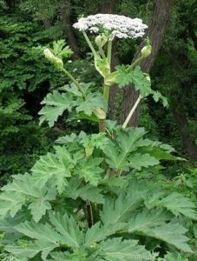](https://azbyka.ru/zdorovie/wp-content/uploads/2019/08/35402459_808579749345461_2090407140408688640_n.jpg) [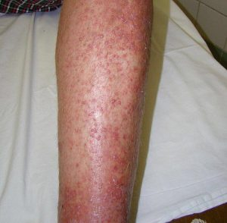](https://azbyka.ru/zdorovie/wp-content/uploads/2019/08/35328240_808579759345460_3733716796713205760_n.jpg)

**Профилактика:**

1. Запомните сами и расскажите детям, как выглядит борщевик, опасайтесь его.
2. Объясните детям, что категорически нельзя использовать стебли борщевика для игры, вырезая из них трубочки, дудочки и т.д., ходить босиком по скошенной траве, если там есть пеньки борщевика.
3. Если вы решили самостоятельно косить заросли борщевика, максимально защищайте все участки тела непромокаемой одеждой, берегите глаза. Делайте это в пасмурную погоду.
4. Помните, что борщевик ОПАСЕН всегда, а не только в августе, как думают многие обыватели.

Будьте предельно внимательны! Берегите себя и своих близких!